Методическая разработка "открытого " урока в 1 классе с использованием новых образовательных технологий.

Класс: 1

Учитель: Балаева Вероника Руслановна

Методическая разработка урока обучения грамоте с применением элементов технологии «Развитие критического мышления через чтение и письмо»
Дата проведения | 1 класс
Предмет | Обучение грамоте
Тема | Одна у человека мать, одна и Родина. К. Ушинский «Наше Отечество».
УМК | «Школа России»
Учебник | «Азбука» в 2-х частях, 2-ая часть, В.Г. Горецкий, В.А. Кирюшкин,Л.А. Виноградская, М.В. Бойкина.
Педагогическая цель | Формировать знания детей о Родине, России, её символах, воспитывать любовь к Родине; познакомить учащихся с биографией К. Ушинского, его произведением; совершенствовать навыки чтения, развивать устную речь учащихся.
Тип урока | Решение учебной задачи.
Планируемые результаты
Предметные | - знакомятся с текстом К.Д. Ушинского «Наше Отечество»  - читают содержание текста  - определяют главную мысль произведения  - активизируют и расширяют словарный запас  - подбирают слова близкие по смыслу к слову Отечество  - знакомятся с пословицами и поговорками о Родине.
Личностные | - осознание значимости Родины для каждого человека и самого учащегося  - формирование чувств гордости за свою Родину, российский народ  - формирование уважительного отношения к иному мнению  - развития самостоятельности и чувства ответственности за свои поступки
Метапредметные | Регулятивные:  - постановка учебной задачи на основе соотнесения того, что уже известно и усвоено учениками,  - принимают и сохраняют учебную задачу,  - осуществляют её решение под руководством учителя.  Познавательные:  - осуществляют анализ содержания художественного текста К.Д. Ушинского «Наше Отечество»,  - строят ответы на вопросы учителя;  - используют самооценку.  Коммуникативные:  - слушают и слышат других,  - допускают возможность существования различных точек зрения,  - формулируют собственное мнение,  - договариваются и приходят к общему решению в совместной работе,  - задают вопросы, участвуют в коллективном обсуждении проблемы.  Чтение: работа с информацией под руководством учителя  - работают с информацией, представленной в тексте, иллюстрациях учебника, рассказе учителя  - преобразовывают её в схему  - знакомятся с толковым словарём  - определяют главную мысль текста и соотносят её с пословицами  - пересказывают текст на основе опорных слов
Образовательные ресурсы | - интерактивная доска  - презентация Microsoft PowerPoint  - государственная символика России  - фото В.В. Путина  - конверты с пословицами для работы в группе.

Этап и цель деятельности на уроке  Используемый приём | Деятельность учителя | Деятельность  обучающихся | Оценка  результата
- Самоопределение к деятельности.  Цель: формирование оценивать готовность к предстоящей деятельности на уроке. | Приветствие учащихся:  - Прозвенел и смолк звонок.  Начинается урок.  Тихо девочки за парту сели,  Тихо мальчики за парту сели,  На меня все посмотрели.  - А сейчас проверь дружок,  Ты готов начать урок?  - Все сумели мы собраться,  За работу нужно дружно взяться.  Будем думать, рассуждать,  Можем мы урок начать. (Слайд № 2)  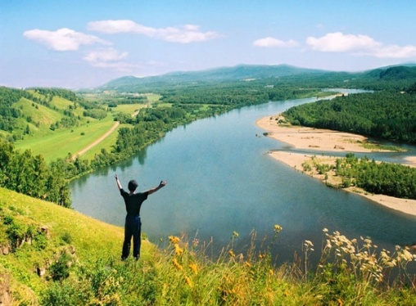 | Приветствуют учителя.  Выполняют самооценку готовности по критериям:  - правильность выбора учебных принадлежностей,  - правильность и аккуратность расположения предметов на парте,  - самостоятельность подготовки,  настрой на урок. | Готовность к уроку.  Оценивают  готовность к уроку.  Эмоциональный настрой.
- Фаза  вызова  Задачи: актуализировать знания, пробудить познавательный интерес, помочь определить направления в изучении темы.  Приём «кластер» | - Для того чтобы узнать, о чём пойдёт речь на уроке вам нужно выполнить задание.  1) Работа в парах: отгадать ребус Р 1 а , собирать слово из перепутанных слогов ро-на-ди. (Приложение 1)  Прикрепляет карточки обратной стороной, где правильный ответ, в центре доски, начинает составлять «кластер».  - О чём мы сегодня будем говорить на уроке?  - Кто из вас ездил в гости, отдыхать в другое село, город или страну?  - Вы скучали по дому? Почему?  -Что вы замечаете? Почему одно слово написано с заглавной буквы, а другое с маленькой?  - Как вы это понимаете?  Прикрепляет карточки: малая, большая. (Приложение 2)  -Что вы знаете о Родине? Что узнали на уроках в этом году?  Продолжает по ответам учащихся составлять кластер. Прикрепляет картинки: Москва, герб, флаг, гимн, президент.  2) - Как мы зовём нашу Родину? (карточка - Как зовём?)  - Вспомните стихотворение И.Никитина «Русь» из первой части «Азбуки».  Как поэт называет нашу Родину? (Русь)  Русью нашу землю называли очень давно, в давние времена.  - А как сейчас её называют? (Россия)  - Как ещё называет поэт нашу Родину? (Матерью)  Дополняет кластер: Русь, Россия, матушка, мать.  - А можно ли ещё, как - ни будь назвать Родину  Ставит в кластере вопросительный знак.  3) – Как вы думаете, у человека одна родина или несколько?  -У вас разные мнения. Узнаем мнение мудрого писателя.  Сегодня на уроке мы познакомимся с текстом великого русского педагога и писателя Константина Дмитриевича Ушинского «Наше Отечество». (Слайд № 3)  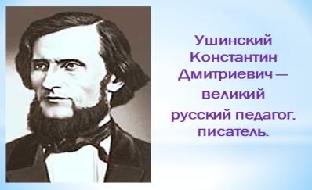  - Мы узнаем как, по его мнению, и почему, зовут нашу Родину, одна ли у человека Родина и, что значит Родина для каждого из нас. | Отгадывают ребус - Родина, составляют слово – Родина.  Вспоминают и объясняют.  Высказывают предположения.  - Малая родина и большая Родина.  Отвечают на вопросы учителя.  Предлагают варианты.  Декламируют стихотворение «Русь».  Высказывают предположения.  Открывают учебники.  Слушают учителя.  Рассматривают портрет, годы жизни, читают краткую информацию о К.Д. Ушинском.  Называют тему урока. | Воспринимают задание.  Под руководством учителя создают зрительный образ понятия Родина (большая и малая).  Определяют границы знания и незнания.  Определяют под руководством учителя тему и цель урока.
- Фаза  осмысления  Задачи: помочь активно воспринимать изучаемый материал, соотнести «старые» знания с «новыми». | 1) - Я буду читать текст по частям, делая остановки. Вы отмечаете, где я остановилась, перечитываем отрывок.  Читает текст с остановками по смысловым частям.  Первый отрывок.  - Наше Отечество, наша Родина – матушка Россия. Отечеством мы зовём Россию потому, что в ней жили испокон веку отцы и деды наши.  Жужжащее чтение.  - Какое название нашей Родины вы уже знаете?  - Какое новое название России вы прочитали?  - Почему мы зовём Россию Отечеством? Прочитайте в тексте.  - От какого слова произошло слово Отечество?  - Какое слово или выражение вам непонятно? Где можно узнать значение? Показывает толковый словарь. Зачитывает значение выражения из словаря Ожегова.  - О чём говорилось в этой части текста?  Второй отрывок  Родиной мы зовём её потому, что в ней мы родились, в ней говорят родным нам языком, и всё в ней для нас родное,  Жужжащее чтение.  - Почему Россию мы зовём Родиной?  - На каком языке вы говорите?  - Найдите в тексте похожие слова.  Третий отрывок  А матерью потому, что она вскормила нас своим хлебом, вспоила своими водами, выучила своему языку, как мать, защищает и бережёт нас от всяких врагов.  Жужжащее чтение.  - Почему автор называет Россию матерью?  - Подберите слова близкие по значению:  (воспитала, заботится, охраняет, вырастила)  Вскормила, вспоила -……….. Защищает - охраняет  Бережёт - заботится  Четвёртый отрывок  Много есть на свете, и кроме России, всяких хороших государств и земель, но одна у человека мать – одна у него и Родина.  Жужжащее чтение.  - Какое слово вам непонятно?  Государство - страна.  - Какие другие страны вы знаете?  - Если вы поедете жить в другую страну, вы тоже будете называть её Родиной?  - Так сколько у человека может быть Родин? Как об этом говорит автор?  - Как сам автор относится к Родине? Какая наша Родина?  - Да, он любит свою Родину, гордится ей, воспевает её в своих произведениях.  Физминутка танцевальная. (Слайд 4)  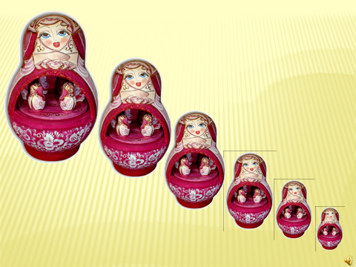  - Возвратимся к нашей схеме. Какие дополнения вы можете сделать? Что нового вы узнали из текста? Помогут вам опорные слова.  Получился «кластер»  - Какая же главная мысль передана автором в тексте? Подтвердите словами текста.  - Это пословица. Пословица - это краткое народное изречение, выражение, в котором отражается народная мудрость, жизненный опыт.  - Рассмотрите, иллюстрации в учебнике на странице 86 -87. Назовите персонажей. Будьте внимательными. Обсудите в парах, что ещё можно дописать на доске о Родине.  Называет неизвестных детям персонажей.  - Подумайте о ком или о чём вы хотели бы узнать поподробнее?  - Летописец. Так в прошлом называли человека, который записывал всё происходящее, все исторические события.(Слайд № 5)  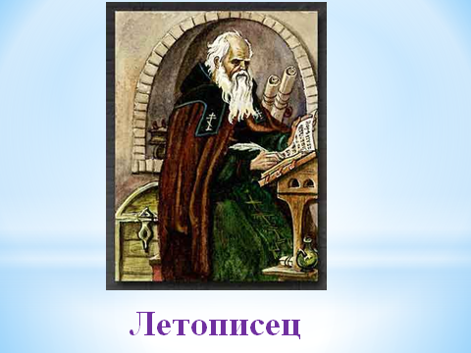  Георгий Победоносец. (Слайд № 6)  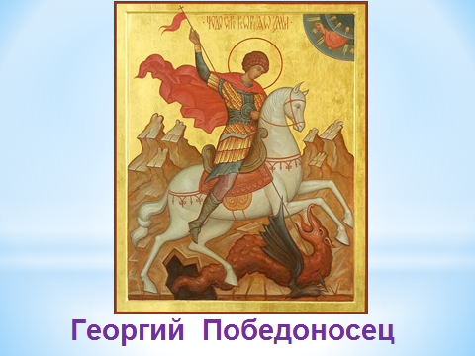  Даёт краткую информацию о Георгии Победоносце.  - На иллюстрации изображен Георгий Победоносец. Сегодня мы видим изображение Георгия Победоносца на гербе России и города Москва.  Давным - давно на землю одного царя нападал жестокий дракон. Он уничтожал посевы, разрушал жилье. Жители страны, чтобы прекратить разбойные набеги дракона, согласились отдавать ему на растерзание своих детей. Все жители поочередно отдали своих детей, пришла очередь царской дочери Елизаветы. Вывели дракону царскую дочь. В это время в стране оказался молодой воин – Георгий. Он копьём пронзил гортань змею. Девушке он повелел связать змея поясом и как пса вести в город.  Дополняет кластер изображением Григория Победоносца  - Сейчас в группах вы будете собирать пословицы. Обсудите, что означает каждая из них. (Приложение 3)  - Проверим вашу работу.  - Можно ли сказать, что эти пословицы на одну тему? Выразите её своими словами. Пословицы о родине прославляют землю русскую. В каждой пословице прослеживается огромная любовь к матушке России, нашему Отечеству. | Следят за учителем по тексту. Перечитывают текст.  Россия.  Отечество  Отец.  Испокон веку.  Следят по тексту.  Дают полные ответы  Русский.  Родиной, родились, родным, родное.  Следят по тексту.  Дают ответ.  Подбирают синонимы, обсуждая в парах.  Читают слова.  Следят по тексту.  Государства.  Называют страны.  Высказывают своё мнение.  - Одна.  - С любовью.  - Большая, малая, могучая, красивая, сильная, любимая.  Отечество, одна родина, государство, родной язык.  Выбирают предложение.  Отвечают на вопросы.  Рассматривают иллюстрации, называют персонажей, обдумывают, обсуждают. Задают вопросы о неизвестных персонажах.  Слушают рассказ учителя и ученика.  Работают в группах. Соединяют части пословиц. Обсуждают, объясняют значение.  - О Родине, о защитниках. | Воспринимают задание по определению способа действия.  Выполняют задание под руководством учителя.  Закрепляют способ действия по анализу текста.  Закрепляют способ действия по анализу текста.  Самостоятельно дополняют зрительный образ понятия Родина.  Воспринимают задание по определению способа действия.  Определяют границы знания и незнания.  Дополняют зрительный образ понятия Родина.
- Фаза  рефлексии  Задачи: помочь самостоятельно обобщить изученный материал, определить направления изученного материала.  Приём:  «Синквейн». | - Просмотрите записи на доске, подумайте, что нового узнали на уроке? Нашли ли мы ответы на поставленные вопросы?  - Назовите автора и название произведения, с которым мы познакомились. Согласны ли вы с мнением автора?  - А сейчас самая интересная и сложная работа. Работаем на листочке. Мы составим пятистишие, которое выразит ваше отношение к тому, что вы узнали и прочувствовали на уроке. Будем действовать по памятке.  Пример «синквейн»: (Приложение 4)  1. Родина.  2. Большая, могучая. (Сильная, красивая, любимая).  3. Кормит, учит, защищает. ( Поит, охраняет).  4. Одна у человека мать – одна у него и Родина. ( Другая посл.)  5. Отечество. (Россия, Русь, матушка)  - Кто хочет прочитать своё пятистишие вслух? | Высказывают своё мнение.  Называют автора и название рассказа.  Высказывают своё мнение.  Читают.  Под руководством учителя на листочках записывают свой вариант пятистишия (Синквейн).  Читают друг другу в парах.  По желанию зачитывают слух. | Анализируют и осмысливают свои достижения.  Воспринимают задание по определению способа действия.
- Самооценка  Цель: оценить свою деятельность на уроке. | - Что больше всего понравилось, запомнилось? Что вызвало затруднение?  (Слайд №7)  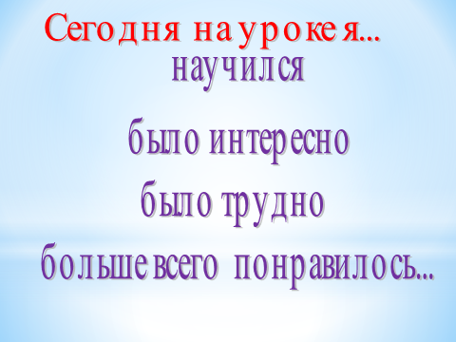 | По желанию высказывают своё мнение. | Самостоятельно оценивают деятельность на уроке.
- Домашнее задание  Цель: закрепить знания и умения, полученные на уроке. | - Сделать рисунок на тему «Моя Родина».  По желанию:  2) Подобрать о Родине или стихотворение, или песню, или фотографии;  3) (Повышенной сложности) составить пятистишие о Георгии Победоносце. | Помечают домашнее задание.  Уточняют задание вопросами. | Осмысливают способ применения полученных результатов и способов действия.
Приложение 1.
Отгадайте ребус:
Р 1 а

Соберите слово из перепутанных слогов:
на - ди - ро
Приложение 3.
Соберите «рассыпавшиеся» пословицы и поговорки.

Одна у человека | мать, | одна в него и | Родина.
Своя | земля | и в горсти | мила.
Жить - | Родине | служить!

Обсудите, что означают данные пословицы и поговорки.

Что пишется в каждой строке?
1 строка 1 слово-заголовок. Это существительное или местоимение. (Кто?Что?)
2 строка 2 словаЭто прилагательные. (Какой? Какая? Какое? Какие?)
3 строка 3 словаЭто глаголы. (Что делает? Что делают?)
4 строка 4 слова Это фраза, в которой выражается личное мнение к предмету разговора.
5 строка 1 слово Вывод, итог. Это существительное. (Кто? Что?)

Приложение 2.
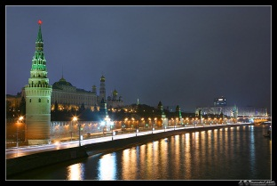
город Кондрово
улица
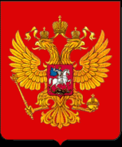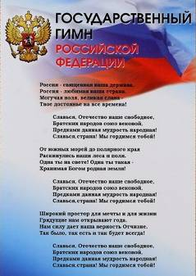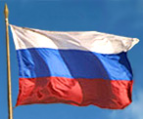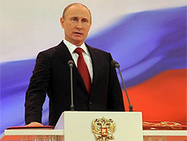
дом
родной язык
малая
большая
родные
Родина
родина

Как зовут?
Сколько у человека?
Россия
Русь
матушка
Отечество
1
2
2
одна
друзья
государство
мать
отец

Приложение 4.

